Лабораторная работа №7

**Тема:** Разработка программ с использованием символов и строк.

**Цель:** Научиться разрабатывать алгоритмы и программы по обработке строк, использовать возможности классов Сhar, Сhar[], String и StringBuilder при работе с символьными и строковыми данными.

**Техническое оснащение:** MS Windows 10, MS Word 2019, MS VS 2019 CE.

Выполнение работы

Вариант 18

**Пример 1:** Дана символьная строка s, известно, что в этой строке есть хотя бы один символ «точка». Преобразовать строку, удалив из неё запятые, предшествующие первой точке, и заменив знаком * все символы пробела, встречающиеся после первой точки.

Проверка работы первого пример (рисунок 1).

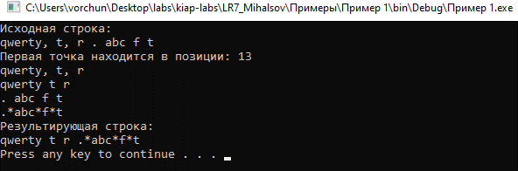

Рисунок 1 – Проверка работы примера 1

**Пример 2.** Дана символьная строка, содержащая хотя бы один символ '?' (вопросительный знак). Удалить все символы '!' (восклицательный знак) или '.' (точка), расположенные до первого символа '?' и заменить все пробелы, расположенные за первым символом '?', на символ подчёркивания '_'.

Проверка работы второго примера (рисунок 2).

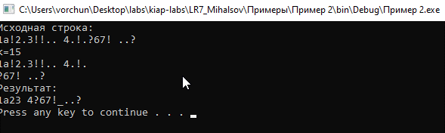

Рисунок 2 – Проверка работы примера 2

**Пример 3.** Программа по использованию методов класса String.

Проверка работы третьего примера (рисунок 3).

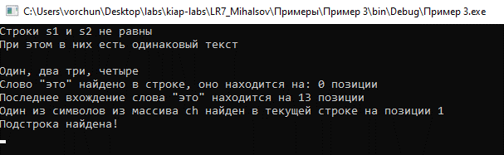

Рисунок 3 – Проверка работы примера 3

**Пример 4.** Программа по использованию методов Compare(), Equals(), CompareOrdinal(), а также операторов == и != для сравнения символьных строк.

Проверка работы четвертого примера (рисунок 4).

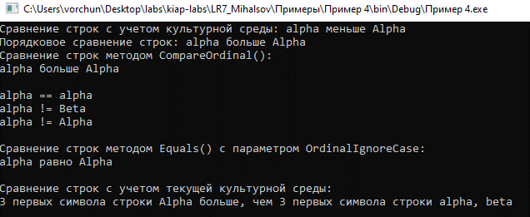

Рисунок 4 – Проверка работы примера 4

**Пример 5.** Использование класса StringBuilder.

Проверка работы пятого примера (рисунок 5).

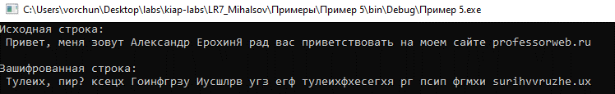

Рисунок 5 – Проверка работы примера 5

**Вывод:** В результате выполнения лабораторной работы были проработаны навыки работы с такими типами данных как Char, Char[], String и StringBuilder.